INFORME DE FISCALIZACIÓN AMBIENTAL

REQUERIMIENTO INGRESO SEIA

MINA EL CHACO

DFZ-2016-8784-IV-SRCA-IA

 | Nombre | Firma
Aprobado | Claudia Pastore H.
Elaborado | Andrea Masuero C.

Tabla de Contenidos
_Toc478043490
1. RESUMEN. 3
2. IDENTIFICACIÓN DEL PROYECTO, INSTALACIÓN, ACTIVIDAD O FUENTE FISCALIZADA 4
3. ANTECEDENTES DE LA ACTIVIDAD DE FISCALIZACIÓN. 7
3.1. Motivo de la Actividad de Fiscalización. 7
3.2. Materia Específica Objeto de la Fiscalización Ambiental. 7
3.3. Aspectos relativos a la ejecución de la Fiscalización Ambiental. 7
4. HECHOS CONSTATADOS. 9
5. CONCLUSIONES. 19
6. ANEXOS. 20

RESUMEN.

El presente documento da cuenta de los resultados de las actividades de fiscalización ambiental realizadas por el Servicio Nacional de Geología y Minería (SERNAGEOMIN) y la Superintendencia del Medio Ambiente (SMA), a los proyectos mineros denominados “Mina El Chaco”, “Mina La Cabra”, “Mina La Oveja” y “Planta Fox” presentados ante el SERNAGEOMIN por distintos titulares. La actividad de inspección fue desarrollada durante el 30 de noviembre de 2016.

Los proyectos mineros antes mencionados consisten en la explotación y producción de Óxidos de Hierro (Magnetita), a una tasa menor a 5.000 ton/mes cada uno, de acuerdo a lo declarado por los titulares en las presentaciones sectoriales de los proyectos en comento, ante el SERNAGEOMIN de la región de Coquimbo

De las actividades de fiscalización ambiental, se logró verificar que los proyectos mineros individuales, denominados “Mina El Chaco”, “Mina La Cabra”, “Mina La Oveja” y “Planta Fox”, no requerirían someterse al Sistema de Evaluación Ambiental (SEIA), ya que individualmente no corresponden a alguna tipología obligatoria establecida en el Reglamento del SEIA. No obstante lo anterior, en atención a la constatación de relaciones comerciales/asociativas entre los proponentes de los proyectos mineros individuales, es necesario establecer si se configura el fraccionamiento de los proyectos, con la finalidad de eludir el ingreso al SEIA.

IDENTIFICACIÓN DEL PROYECTO, INSTALACIÓN, ACTIVIDAD O FUENTE FISCALIZADA

Antecedentes Generales

Identificación de la actividad, instalación, proyecto o fuente fiscalizada:
Mina El Chaco.

Región:  Coquimbo. | Ubicación específica de la actividad, proyecto o fuente fiscalizada:  Sector Cerros de Infiernillo y Nueva Aurora, a 15 kilómetros al Sur de Ovalle, ruta hacia Punitaqui (D-605).
Provincia:
Limarí.
Comuna:
Ovalle.
Titular de la actividad, instalación, proyecto o fuente fiscalizada:  Cía. Minera HJC Ltda. | RUT o RUN:  76.144.448-4
Domicilio titular:  Camino Los Peñones N° 1245, Casa N° 11. Ovalle. | Correo electrónico:  jorge.alfaro@apcminerals.cl  Jorgepatricio.alfaro@yahoo.es
Teléfono:
954151424
Identificación del representante legal:  Jorge Alfaro Pereira. | RUT o RUN:  8.760.780-1
Domicilio representante legal:  Camino Los Peñones N° 1245, Casa N° 11. Ovalle. | Correo electrónico:  jorge.alfaro@apcminerals.cl  Jorgepatricio.alfaro@yahoo.es
Teléfono:
954151424
Fase de la actividad, proyecto o fuente fiscalizada:
No construido, no iniciado.

Ubicación y Layout

Figura 1. Mapa de ubicación local (Fuente: Google Earth, 2017).
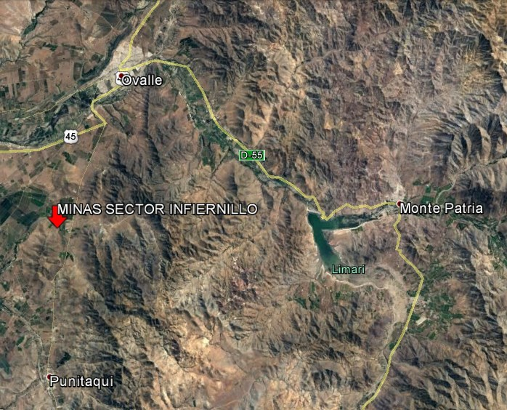

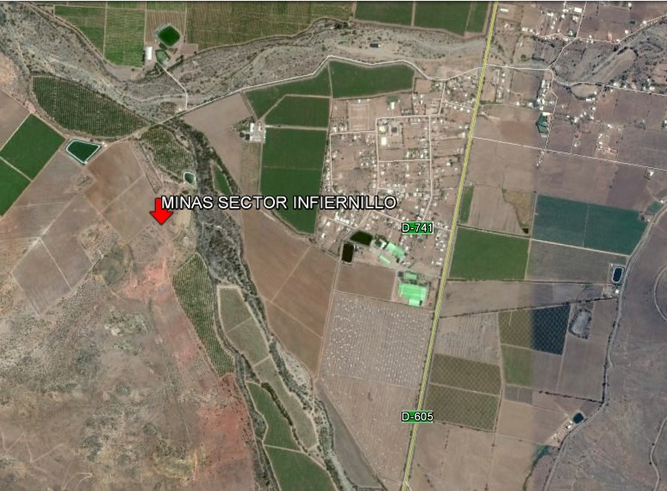
Coordenadas UTM de referencia
Datum: WGS 84 | Huso: 19S | UTM N: 6599578 m | UTM E: 284410 m

ANTECEDENTES DE LA ACTIVIDAD DE FISCALIZACIÓN.

Motivo de la Actividad de Fiscalización.

Motivo:  No Programada. | Descripción del motivo:  Denuncia casos N° 1411-2016 y N° 1397-2016.

Materias Específicas Objeto de la Fiscalización Ambiental.

- Verificar si existe elusión a instrumentos de gestión ambiental de competencia de la Superintendencia del Medio Ambiente.
- Verificación posible elusión ingreso al SEIA por fraccionamiento de proyectos mineros.

Aspectos relativos a la ejecución de la Fiscalización Ambiental.

Día de inspección

Fecha de realización: 30-11-2016. | Hora de inicio: s/i |  | Hora de finalización: s/i
Fiscalizador encargado de la actividad:  Cristian Calderón. |  |  | Órgano:  SERNAGEOMIN.
Existió oposición al ingreso: No. |  | Existió auxilio de fuerza pública: No.
Existió colaboración por parte de los fiscalizados: s/i |  | Existió trato respetuoso y deferente: s/i
Entrega de antecedentes solicitados: s/i |  | Entrega de acta: No.
Observaciones: Actividad de fiscalización sectorial ejecutada por el Área de Gestión Ambiental y Cierre de Faenas Mineras del SERNAGEOMIN.

Figura 2. Esquema de recorrido.

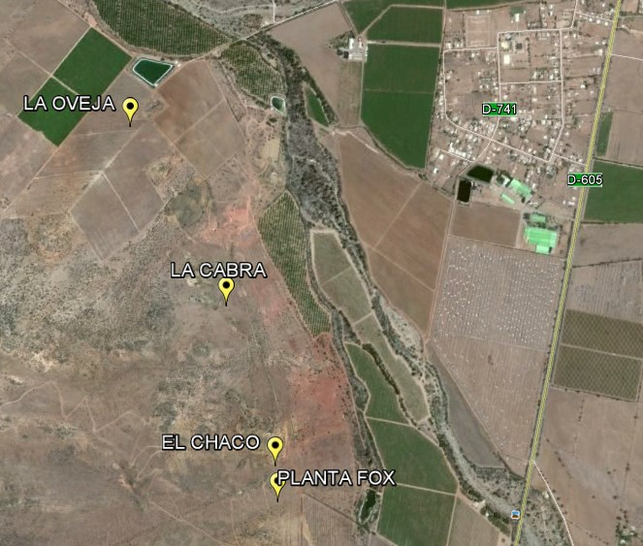

Detalle del Recorrido de la Inspección.

N° de estación | Nombre del sector | Descripción estación
1 | La Oveja. | Proyecto minero explotación mineral de hierro.
2 | La Cabra. | Proyecto minero explotación mineral de hierro.
3 | El Chaco. | Proyecto minero explotación mineral de hierro.
4 | Planta Fox. | Proyecto minero planta procesamiento mineral de hierro.

HECHOS CONSTATADOS.

Hechos constatados y análisis de Tipología.
Número de hecho constatado: 1
- ANTECEDENTES:

La SMA recibió denuncias de oficio (Anexo 1) respecto a una posible elusión de ingreso al SEIA, de proyectos mineros localizados en sector Cerro de Infiernillos y Nueva Aurora, comuna de Ovalle, mediante la presentación fraccionada de proyectos mineros independientes de menos de 5.000 ton/mes, ante el SERNAGEOMIN de la región de Coquimbo, por titulares de distintas razones sociales y/o distintas personas naturales, pero que podrían tener relaciones comerciales/asociativas entre ellos.

Al respecto, el SERNAGEOMIN mediante Ord N° 4290/2016 (Anexo 2.a) informó a la SMA, entre otros, lo siguiente:

- Entre los años 2015 y 2016, se han presentado ante el SERNAGEOMIN proyectos mineros de explotación, denominados “El Chaco”, “La Cabra”, “La Oveja” y la planta de beneficio de hierro “Planta Fox”, todos localizados en el sector Infiernillo de Nueva Aurora, comuna de Ovalle (Fig. 2 y 3).
- Todos los proyectos mencionados declararon producción/beneficio entre 4.500 a 4.900 ton/mes y una vida útil de 36 meses, con excepción de la “Planta Fox”, que declara una vida útil de 60 meses (Tabla I).
- El SERNAGEOMIN remitió los antecedentes legales/comerciales de cada uno de los titulares que presentaron los proyectos mineros antes mencionados.
- Durante el año 2016, el SERNAGEOMIN realizó actividades de fiscalización sectorial del “Área de Seguridad Minera” y del “Área de Gestión Ambiental y Cierre de Faenas Mineras” a los proyectos denominados “El Chaco”, “La Cabra”, “La Oveja” y “Planta Fox”. Los mencionados proyectos se encuentran en distintas fases de otorgamiento de resoluciones sectoriales por parte del SERNAGEOMIN (Tabla I).
- En las fiscalizaciones sectoriales a los proyectos de explotación o minas, se constató que se encontraban inactivas, ninguna de ellas en fase de operación. Respecto a la “Planta Fox”, se constató la existencia de los equipos que conforman la planta de procesos, pero no instalados ni operando.
- En “El Chaco”, “La Cabra” y “La Oveja”, las servidumbres de paso se encontraban en trámite. En particular las servidumbres de “El Chaco” y “La Cabra” se encontraban en procesos/litigios judiciales.
- Respecto a la “Planta Fox”, que declara que tratará los minerales provenientes de “El Chaco”, el SERNAGEOMIN tuvo observaciones al proyecto presentado ante dicho servicio (Ord N° 3959/2016, Anexo 2.e), por inconsistencias en el proyecto, el volumen de material a procesar y capacidades reales de procesamiento, que superan significativamente las 4.500 ton/mes declaradas por el titular (Punto D.8, Ord. N°4290/2016. Anexo 2.a), con capacidades máximas de procesar de al menos 9.100 ton/mes . Por otra parte, el SERNAGEOMIN señaló también que el área de localización de la “Planta Fox”, acopio de producto final y área acopio de mineral mina, se encuentran en la concesión minera Leonor 1/20, del Titular Agrícola Transportes y Serv Lo, solicitando al titular HJC Chile, aclarar cuál es el vínculo con dicho Titular. Finalmente, a la fecha, “Planta Fox” no cuenta con la Resolución sectorial que aprueba el método de explotación, depósito o tratamiento de minerales de la faena correspondiente, por tanto el SERNAGEOMIN rechazó el Plan de Cierre Simplificado de la faena minera en comento.

Del análisis de los antecedentes disponibles, es posible señalar que:
- No es posible constatar que las minas “El Chaco”, “La Cabra” y “La Oveja”, compartan instalaciones materiales tales como botadero de estériles, accesos a las minas, ventilaciones, planta de procesos, campamento, oficinas, polvorín o accesos al terreno superficial (servidumbres) (Fig. 3 y 4, Tabla I)
- Las minas “El Chaco”, “La Cabra” y “La Oveja”, tienen en común la empresa que prestará servicios de tronaduras y el Encargado de Faenas, el que además figura como encargado de la faena “Planta Fox” (Tabla I).
- Se constató la existencia de relaciones del tipo comercial/legal, entre los distintos titulares que presentaron en forma independiente los distintos proyectos mineros y planta de beneficio mediante formación de sociedades, representantes legales comunes, direcciones legales comunes, suscripción de contratos de arriendo y subarriendo de las propiedades mineras, las que se detallan en la Tabla I y Fig. 5).
- “El Chaco”, propiedad de la Sociedad Legal Minera Chaco Primera de Ovalle, fue arrendada a la Compañía Minera HJC Chile Ltda. (en adelante HJC Chile), formada por la sociedad entre Jorge Alfaro Pereira y Shu-Hua Chen Hung, siendo el representante legal Jorge Alfaro Pereira.
- “La Cabra”, propiedad de la Sociedad Legal Minera La Cabra Primera de Infiernillo, fue arrendada al productor minero Jorge Alfaro Pereira, mismo representante legal de HJC Chile.
- “La Oveja”, propiedad de la Sociedad Legal Minera La Oveja Primera de Infiernillo, fue arrendada a HJC Chile, quien a su vez la subarrendó al productor minero Shu-Hua Chen Hung, quien a su vez es socia de HJC Chile.
- La empresa “APC Minerales Chile Ltda.”, quienes prestaran servicios de tronaduras a “El Chaco”, “La Cabra” y “La Oveja”, tiene como representante legal a Jorge Alfaro Pereira, mismo representante de HJC Chile y corresponde también productor minero arrendatario de “La Cabra”.
- Respecto a la “Planta Fox” se constató la compra del terreno superficial, por parte de la Minera e Inmobiliaria Lichi Limitada, cuya sociedad está constituida por los mismo socios de HCJ Chile, Jorge Alfaro Pereira y Shu-Hua Chen Hung, figurando esta última figura como representante legal. Minera e Inmobiliaria Lichi Ltda., arrendó el terreno adquirido a la minera HJC Chile, para la instalación y operación de la planta de concentración magnética “Planta Fox”.

Análisis de Tipología o Modificación: 1
- Objeto analizar la pertinencia de ingreso al SEIA de los proyectos mineros en comento, se presenta el análisis del desglose de los Art. 3 del RSEIA:

RSEIA |  | Análisis
RSEIA  Artículo 3.- Tipos de proyectos o actividades. Los proyectos o actividades susceptibles de causar impacto ambiental, en cualesquiera de sus fases, que  deberán someterse al Sistema de Evaluación de Impacto  Ambiental, son los siguientes:  Artículo 3, letra i) Proyectos de desarrollo minero, incluidos los de carbón, petróleo y gas, comprendiendo las prospecciones, explotaciones, plantas procesadoras y disposición de residuos y estériles, así como la extracción industrial de áridos, turba o greda. | RSEIA  Artículo 3, literal i.1. Se entenderá por proyectos de desarrollo minero aquellas acciones u obras cuyo fin es la extracción o beneficio de uno o más yacimientos mineros y cuya capacidad de extracción de mineral es superior a cinco mil toneladas mensuales (5.000 t/mes). | Los proyectos mineros presentados por los distintos titulares, en forma independiente, no superan la capacidad de extracción o beneficio mayor a 5.000 ton/mes, por tanto no existiría obligación de ingreso al SEIA.
 | RSEIA  Artículo 3, literal i.1.3. Se entenderá por proyectos de disposición de residuos y estériles aquellos en que se dispongan residuos masivos mineros resultantes de la  extracción o beneficio, tales como estériles, minerales de baja ley, residuos de minerales tratados por lixiviación, relaves, escorias y otros equivalentes, que provengan de uno o más proyectos de desarrollo minero que por sí mismos o en su conjunto tengan una capacidad de extracción considerada en la letra i.1. anterior. | Los proyectos mineros presentados por los distintos titulares, en forma independiente, consideran botaderos de estériles que provendrían de actividades mineras que no superen la capacidad de extracción o beneficio mayor a 5.000 ton/mes, por tanto no existiría obligación de ingreso al SEIA

De esta manera por tipología de proyecto no existe obligación de ingreso al SEIA de los proyectos mineros “El Chaco”, “La Cabra”, “La Oveja” y “Planta Fox”, debiendo contar con autorizaciones sectoriales para su ejecución.

- No obstante los proyectos mineros en comento, en forma independiente, no corresponden a alguna tipología de ingreso obligatorio al SEIA; el artículo 11 bis de la Ley 19.300, señala que "Los proponentes no podrán, a sabiendas, fraccionar sus proyectos o actividades con el objeto de variar el instrumento de evaluación o de eludir el ingreso al Sistema de Evaluación de Impacto Ambiental. Será competencia de la Superintendencia del Medio Ambiente determinar la infracción a esta obligación y requerir al proponente, previo informe del Servicio de Evaluación Ambiental, para ingresar adecuadamente al sistema. No se aplicará lo señalado en el inciso anterior cuando el proponente acredite que el proyecto o actividad corresponde a uno cuya ejecución se realizará por etapas"

De acuerdo a los antecedentes disponibles respecto a la existencia de relaciones comerciales/legales entre los proponentes de los proyectos mineros, se estima necesario que la SMA determine si hubo elusión de ingreso al SEIA mediante el fraccionamiento de proyectos mineros, presentados en forma independientes al SERNAGEOMIN.

Registros

Figura 3.
Descripción de medio de prueba:
Localización de proyectos mineros “El Chaco”, “La Cabra”, “La Oveja” y “Planta Fox”. (Fuente: Elaboración propia a partir de información remitida por el SERNAGEOMIN, Anexo 2).

Registros
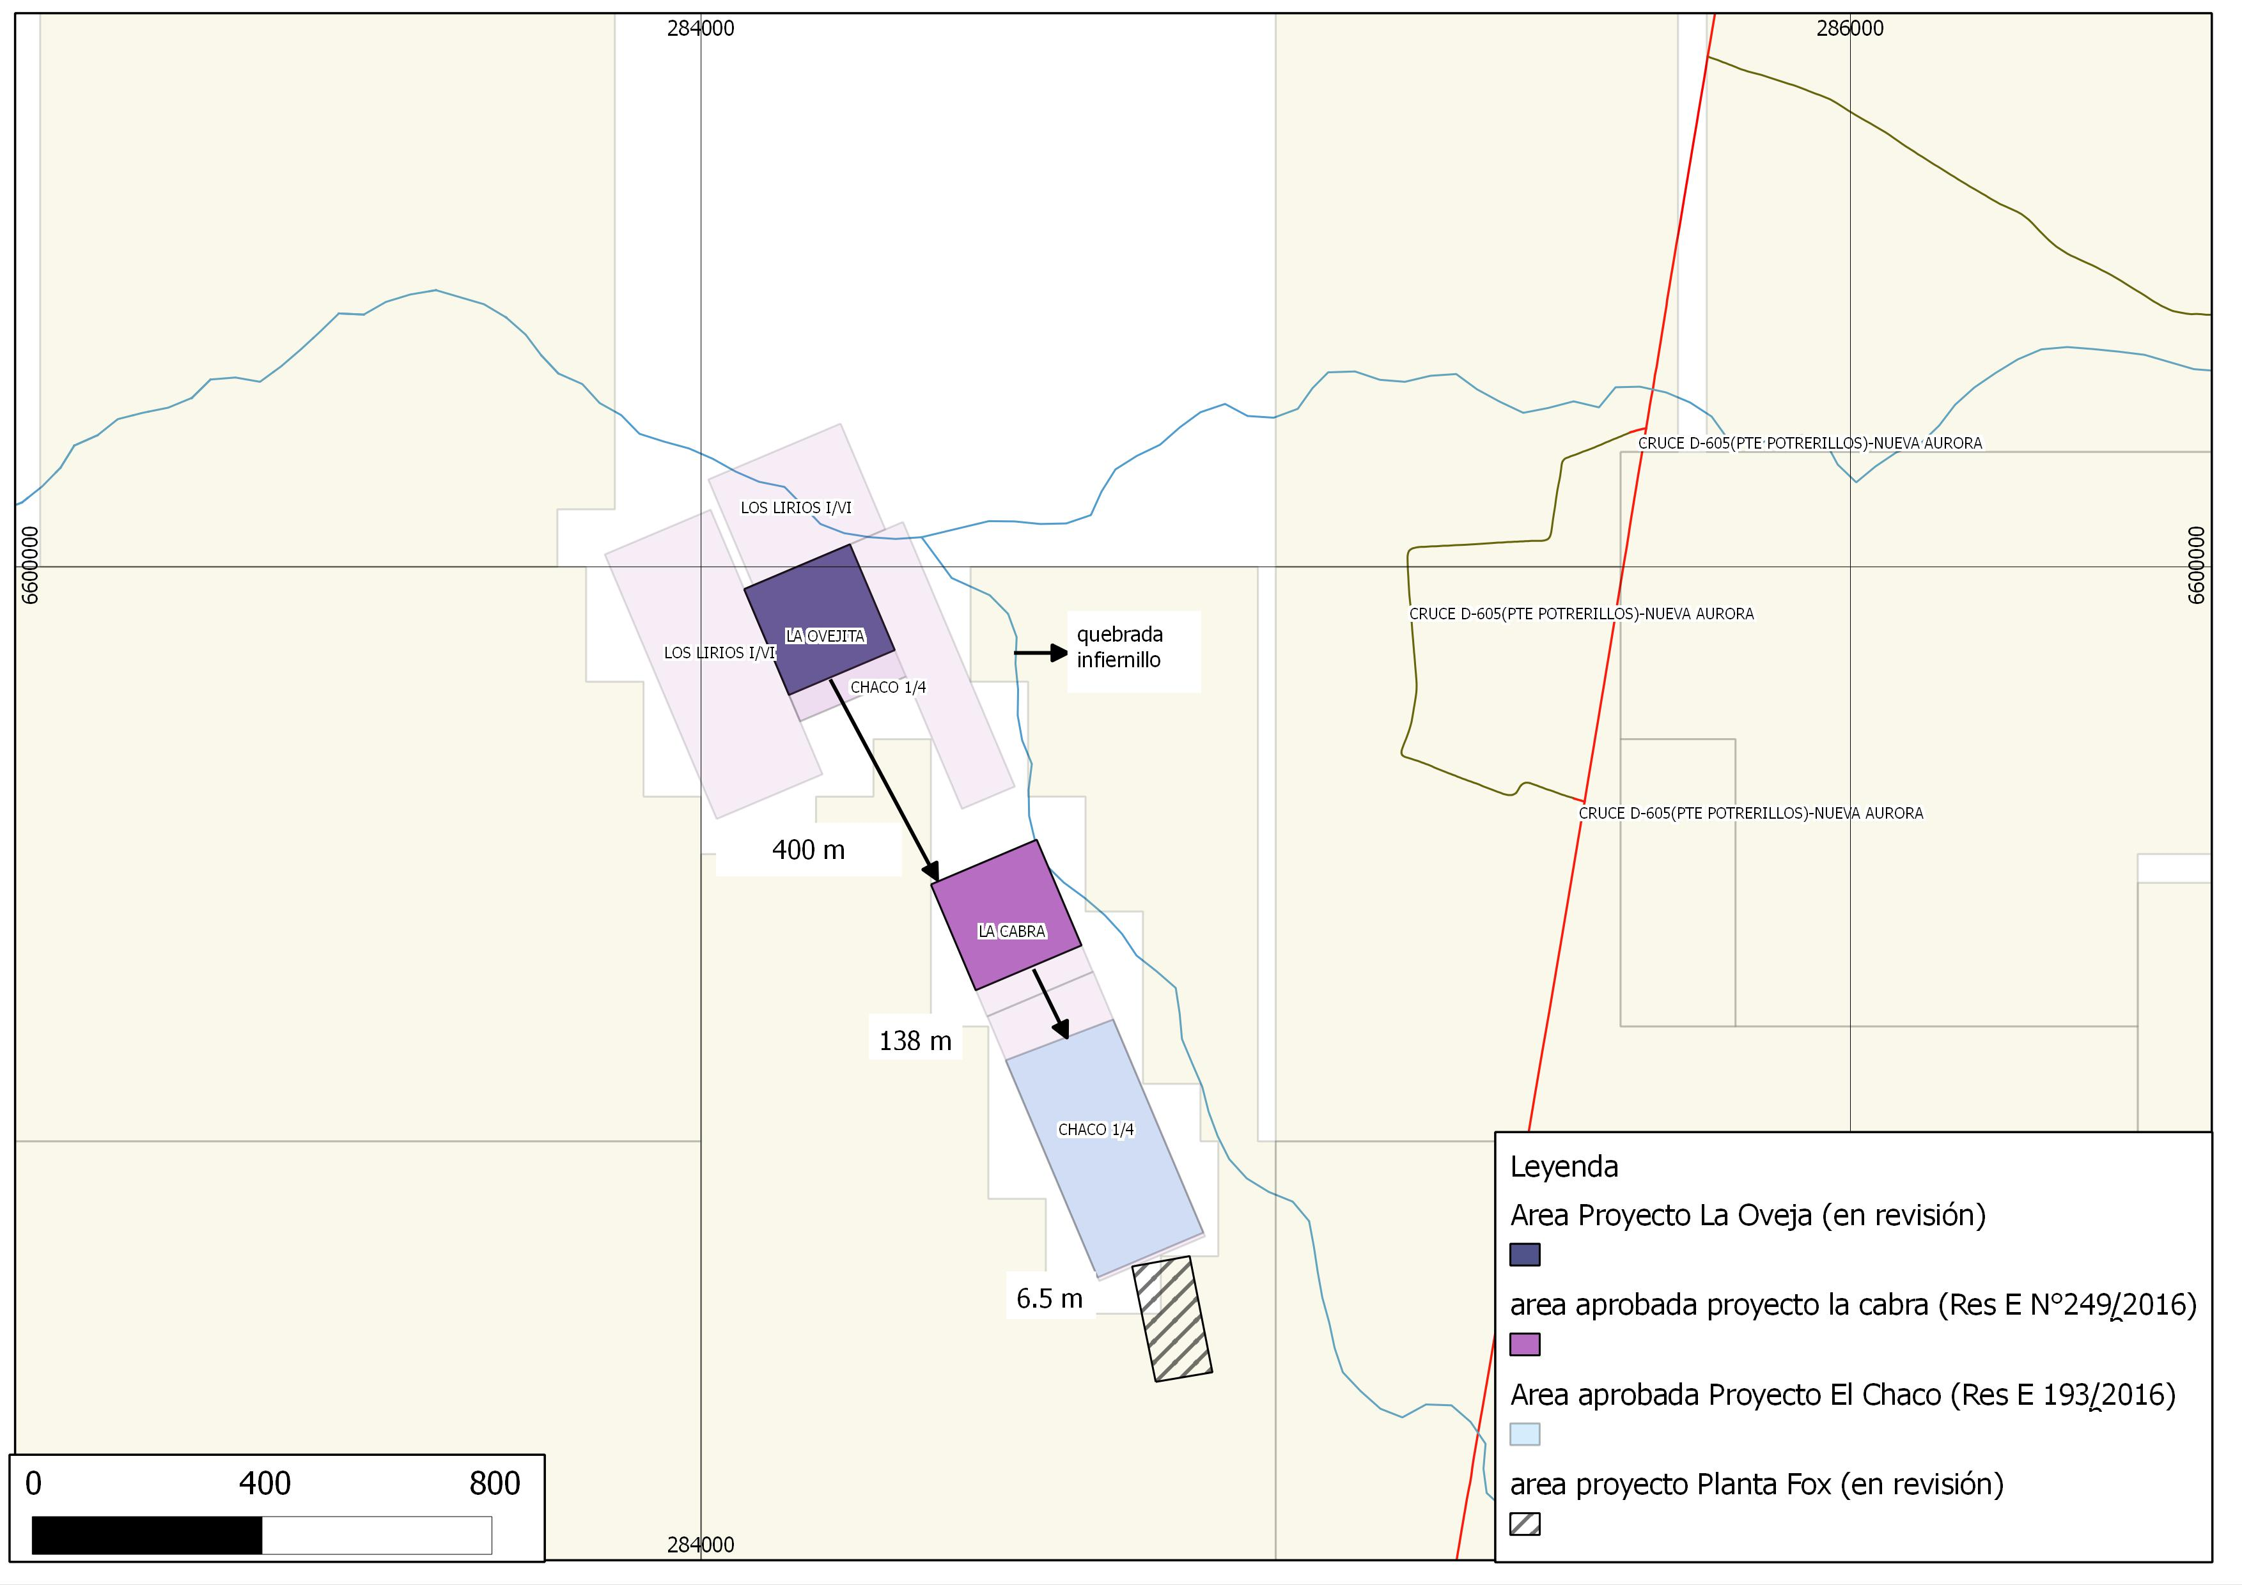

Figura 4.
Descripción de medio de prueba:
Localización de proyectos mineros “El Chaco”, “La Cabra”, “La Oveja” y “Planta Fox” y las distancias entre ellos. (Fuente: Ord. N°4290/2016 SERNAGEOMIN, Anexo 2).

Registros
 | EL CHACO | LA CABRA | LA OVEJA | PLANTA FOX
Nombre Proyecto. | Proyecto de Explotación Chaco 1 al 4. | Proyecto de Explotación La Cabra. | Proyecto de Explotación Mina La Oveja. | Proyecto Planta Procesadora Minerales de Hierro Fox.
Propietario. | Sociedad Legal Minera Chaco Primera de Ovalle. | Sociedad Legal Minera La Cabra Primera de Infiernillo. | Sociedad Legal Minera La Oveja Primera de Infiernillo. | Propietario del terreno Superficial: Minera e Inmobiliaria Lichi Limitada. RUT: 76.578.952-4.  Rep. Legal: Shu-Hua Chen Hung RUN: 21.218.504-3 y Jorge Alfaro Pereira. RUN: 8.760.780-1.
Nombre de la Empresa Arrendataria  o  Nombre Productor minero. | COMPAÑÍA MINERA HJC CHILE LTDA. RUT: 76.361.465-4 (Sociedad conformada por Jorge Alfaro Pereira y Shu-Hua Chen Hung). | Jorge Alfaro Pereira.  RUN: 8.760.780-1. | COMPAÑÍA MINERA HJC CHILE LTDA. RUT: 76.361.465-4 (Sociedad conformada por Jorge Alfaro Pereira y Shu-Hua Chen Hung).  Shu-Hua Chen Hung. RUN: 21.218.504-3. Sub-arrendatario OVEJA 1/1. | COMPAÑÍA MINERA HJC CHILE LTDA. RUT: 76.361.465-4 (Sociedad conformada por Jorge Alfaro Pereira y Shu-Hua Chen Hung).  COMPAÑÍA MINERA HJC CHILE LTDA. RUT: 76.361.465-4.
Rep. Legal. | COMPAÑÍA MINERA HJC CHILE LTDA. Jorge Alfaro Pereira RUN: 8.760.780-1. | Jorge Alfaro Pereira.  RUN: 8.760.780-1. | COMPAÑÍA MINERA HJC CHILE LTDA. Jorge Alfaro Pereira RUN: 8.760.780-1.  Shu-Hua Chen Hung. RUN: 21.218.504-3. Sub-arrendatario OVEJA 1/1. | COMPAÑÍA MINERA HJC CHILE LTDA. Jorge Alfaro Pereira RUN: 8.760.780-1.
Domicilio legal. | Camino Los Peñones N° 1245, Casa No 11, Ovalle.  jorge.alfaro@apcminerals.cl  jorgepatricio.alfaro@yahoo.es  Otros domicilios que constan en distintos documentos (Anexo 2.b): Pedro Barrios N° 1166, Ovalle. Corresponde a APC Minerals, representada por Jorge Alfaro Pereira. jorge.alfaro@apcminerals.cl | Vía 1, Km 10, Manzana K, Sitio 2, Iquique.  jorge.alfaro@apcminerals.cl  Otros domicilios que constan en distintos documentos (Anexo 2.c): Camino Los Peñones N° 1245, Casa 11. Ovalle. | Camino Los Peñones N° 1245, casa 11 Ovalle.  amy@yunda.cl  Otros domicilios que constan en distintos documentos (Anexo 2.d):  - Vía 1, Km 10, Manzana K, Sitio 2, Iquique.  - Jose Francisco Vergara N° 3434, Iquique. | Camino Los Peñones N° 1245, casa 11 Ovalle.  Otros domicilios que constan en distintos documentos (Anexo 2.e): Vía 1, Km 10, Manzana K, Sitio 2, Iquique.
Producción. | 4.900 ton/mes. | 4.500 ton/mes. | 4.500 ton/mes. | 4.900 ton/mes.
Vida útil. | 36 meses. | 36 meses. | 36 meses. | 60 meses.
Existencia de Polvorín. | “Para los primeros tres meses se contratará los servicios de empresa contratista para realizar la tronadura en la faena minera”. (*)  (*) Empresa APC Minerales Chile Ltda., RUT 76.144.448-4, Vía 1, km 10, Manzana K, sitio 2, Bajo Molle / Iquique, representada por don Jorge Alfaro Pereira. http://www.apcminerales.cl | “Para los primeros tres meses se contratará los servicios de empresa contratista para realizar la tronadura en la faena minera”. (*)  (*) Empresa APC Minerales Chile Ltda., RUT 76.144.448-4, Vía 1, km 10, Manzana K, sitio 2, Bajo Molle / Iquique, representada por don Jorge Alfaro Pereira. http://www.apcminerales.cl | “Para los primeros tres meses se contratará los servicios de empresa contratista para realizar la tronadura en la faena minera”. (*)  (*) Empresa APC Minerales Chile Ltda., RUT 76.144.448-4, Vía 1, km 10, Manzana K, sitio 2, Bajo Molle / Iquique, representada por don Jorge Alfaro Pereira. http://www.apcminerales.cl | No aplica.
Ubicación (UTM, WGS 84, PSAD 56). | Acceso N° 1: N:6.599.048, E: 284.724.  Acceso N° 2: N:6.599.015, E: 284.726. | N:6.599.366, E: 284.567 | N:6.600.002, E: 284.230  El acceso a Rampa en Fase 1 UTM: N:6.599.979, E: 284.232.  El acceso a Rampa en Fase 2 UTM: N:6.599.932, E: 284.286. | N: 6.598.781, E: 284.751
Botadero Estériles. | Ubicación N: 6.599.086, E: 284.726.  Total 36.000 ton (1.000 ton/mes). | Ubicación N: 6.599.417, E: 284.564 .  Total 36.000 ton (1.000 ton/mes). | Ubicación N: 6.600.002, E: 284.230.  Total 36.000 ton (1.000 ton/mes). | No aplica.
Procesamiento mineral. | En el proyecto “Planta Fox” se informa que se procesarán los minerales provenientes del “El Chaco”. | “El Mineral será almacenado en acopios, para ser trasladado a planta procesadora de mineral”  No especifica el destino del mineral extraído ni la forma de procesamiento. | “Mediante la utilización de máquina excavadora en combinación con camión de extracción, el cual transportará el material a canchas de acopio o botaderos de material estéril”.  No especifica el destino del mineral extraído ni la forma de procesamiento. | “Procedencia Especie Mineral a Procesar: Mineral de Óxidos de Hierro, principalmente magnetita. Proveniente del Proyecto de Explotación Chaco 1 al 4”.
Encargado de Faena. | Marcos Pareja Bruna. | Marcos Pareja Bruna. | Marcos Pareja Bruna. | Marcos Pareja Bruna.
Res. Sectoriales SERNAGEOMIN. | - Res. N° 193/2016 Aprueba Proyecto explotación.  - Res. N° 211/2016 Aprueba Plan de cierre. | - Res. N°249/2016 Aprueba Proyecto explotación.  - Res. N° 469/2016 Aprueba Plan de cierre. | No tiene aún, en tramitación. | Res. N°1882/2016 Rechaza Plan de cierre, por no contar con Resolución aprobatoria del Proyecto de explotación, por inconsistencia proyecto y capacidades reales de procesamiento (SNGM Ord. N°4290/2016, Anexo 2.a).

Tabla I.
Descripción de medio de prueba:
Resumen de antecedentes presentados ante el SERNAGEOMIN por los titulares de los proyectos “El Chaco”, “La Cabra”, “La Oveja” y “Planta Fox”. (Fuente: Elaboración propia con antecedentes en sede de SERNAGEOMIN, Anexo 2).

Registros
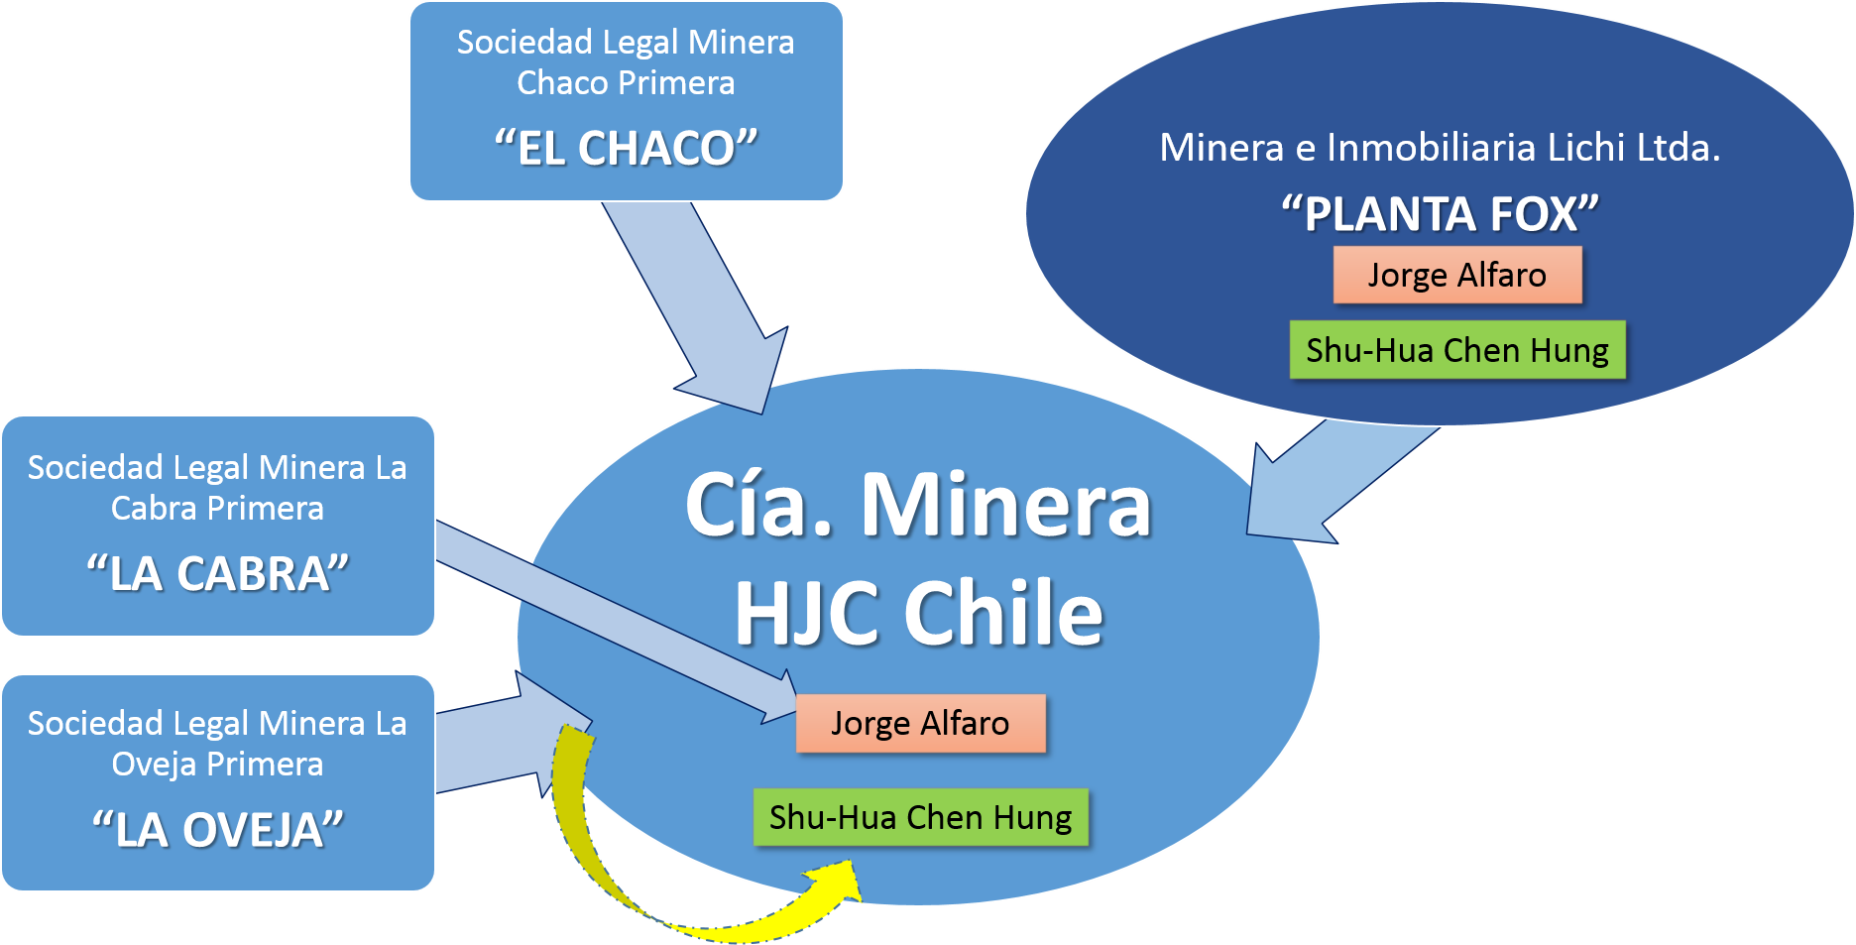
Arriendo
Sub-arriendo

Figura 5.
Descripción de medio de prueba:
Esquema que da cuenta de las relaciones comerciales/legales entre los titulares de los proyectos “El Chaco”, “La Cabra”, “La Oveja” y “Planta Fox”. (Fuente: Elaboración propia con antecedentes en sede de SERNAGEOMIN, Anexo 2).

CONCLUSIONES.

De los resultados de las actividades de fiscalización realizadas, se puede indicar que los proyectos mineros individuales, denominados “Mina El Chaco”, “Mina La Cabra”, “Mina La Oveja” y “Planta Fox”, no requerirían someterse al Sistema de Evaluación Ambiental (SEIA), ya que individualmente no corresponden a alguna tipología obligatoria establecida en el Reglamento del SEIA. No obstante lo anterior, en atención a la constatación de relaciones comerciales/asociativas entre los proponentes de los proyectos mineros individuales, es necesario establecer si se configura el fraccionamiento de los proyectos, con la finalidad de eludir el ingreso al SEIA.

ANEXOS.

N° Anexo | Nombre Anexo
1 | Denuncias de Oficio.
2 | 2.a. SERNAGEOMIN Ord. 4290/2016.
2 | 2.b. Antecedentes “El Chaco”.
2 | 2.c. Antecedentes “La Cabra”.
2 | 2.d. Antecedentes “La Oveja”.
2 | 2.e. Antecedentes “Planta Fox”.

